Единый день безопасности дорожного движения
«Внимание! Пешеходный переход!»
(28 октября 2022 года)

«Внимание! Пешеходный переход!»– под таким девизом 28 октября по всей республике пройдет Единый день безопасности дорожного движения, который направлен на профилактику дорожно-транспортных происшествий на пешеходных переходах.
За 9 месяцев текущего года на территории Могилевской области совершено 271 дорожно-транспортное происшествие, в котором 30 человек погибли и 306 получили травмы. С участием пешеходов зарегистрировано 74 ДТП, в которых 15 человек погибли и 64 получили травмы.
Так, 5 октября в Бобруйске 49-летний водитель Citroen, двигаясь по улице Минской, совершил наезд на велосипедиста, который пересекал проезжую часть по нерегулируемому пешеходному переходу. В результате ДТП 52-летний велосипедист был доставлен в больницу, где ему оказана медицинская помощь.
6 октября в Могилеве водитель автомобиля Lada, двигаясь по улице Лепешинского, совершил наезд на 24-летнюю могилевчанку, которая переходила проезжую часть дороги по нерегулируемому пешеходному переходу. С травмами девушка госпитализирована в больницу.
Согласно п.9.9 ПДД водитель обязан уступать дорогу пешеходам на нерегулируемых пешеходных переходах и регулируемых пешеходных переходах при одновременном для водителей и пешеходов разрешающем сигнале регулировщика или светофора.
За непредоставление преимущества пешеходам водителю грозит штраф в размере от 1 до 5 базовых величин (ст.18.13 ч.7 КоАП Республики Беларусь).
Зачастую пешеходы сами нарушают ПДД: переходят дорогу в неположенном месте или на запрещающий сигнал светофора, в темное время суток «гуляют» по дорогам, зачастую находясь в стоянии алкогольного опьянения.
Уменьшение светового дня и ухудшение погоды указывают на необходимость обозначать себя световозвращающими элементами.
Переходить проезжую часть дороги нужно по пешеходному переходу с особым вниманием, объективно оценивая дорожную ситуацию. Не исключено, что человек, находящийся за рулем, может отвлечься от управления как раз при проезде пешеходного перехода. Ступая на дорогу, нужно заранее убедиться, что водитель видит и пропускает пешехода. Помните, что транспортное средство мгновенно остановить невозможно, поэтому если человек неожиданно для водителя появится на дороге, то это может закончиться трагически. И, самое главное необходимо с уважением относитесь к другим участникам движения, не задерживаться на переходе, не разговаривать по мобильному телефону, переходя дорогу, следить за сменой сигналов светофора.
Особую опасность на проезжей части или вблизи нее создают пьяные пешеходы. Они ведут себя нелогично, неосторожно, а иногда и агрессивно. Поведение пьяного невозможно предугадать.
15 октября в Могилеве 45-летний местный житель, двигаясь на автомобиле Lada по улице Первомайской, совершил наезд на 39-летнего могилевчанина, который переходил проезжую часть дороги в неустановленном месте. На момент аварии пешеход находился в состоянии алкогольного опьянения и световозвращающим элементом обозначен не был.
За нарушение ПДД пешеходом предусмотрена административная ответственность в виде штрафа в размере от 1 до 3 базовых величин (ч.1 ст.18.20 КоАП Республики Беларусь).
За нарушение ПДД пешеходом, находящимся в состоянии опьянения, грозит административная ответственность в виде штрафа в размере от 3 до 5 базовых величин (ч.2 ст.18.20 КоАП Республики Беларусь).
Уважаемые граждане, не оставайтесь в стороне и сообщайте по телефону 102 о фактах нахождения на дороге нетрезвых пешеходов, поведение которых небезопасно и требует принятия безотлагательных мер по их удалению с проезжей части. Возможно, именно ваш звонок поможет избежать трагедии и спасет чью-то жизнь!

ОГАИ Краснопольского РОВД

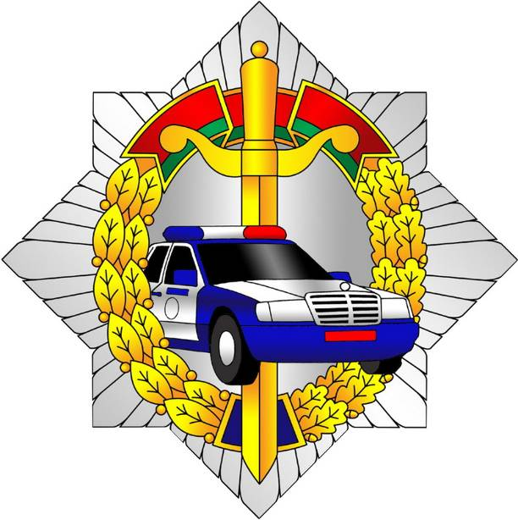
в целях профилактики ДТП на
пешеходных переходах
в Республике Беларусь проводится ЕДИНЫЙ ДЕНЬ
БЕЗОПАСНОСТИ ДОРОЖНОГО ДВИЖЕНИЯ

«Внимание! Пешеходный переход!»
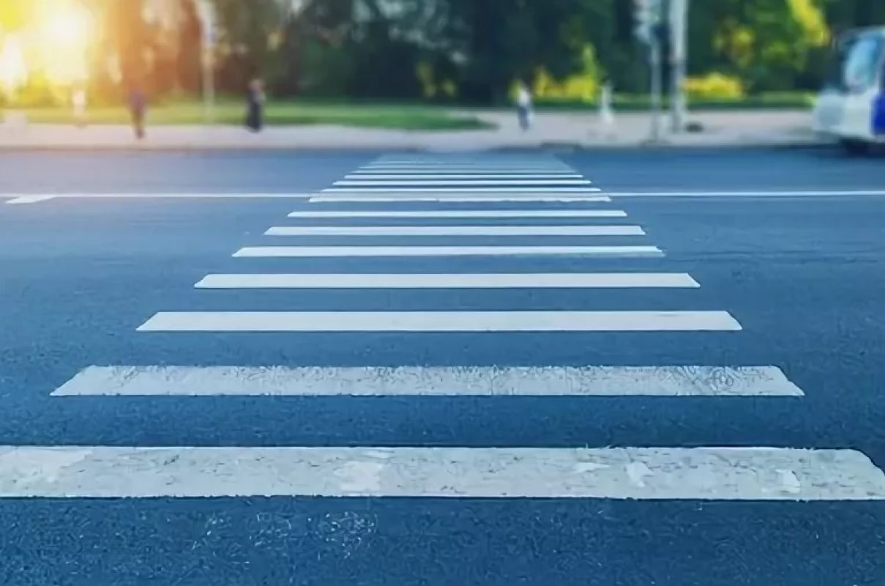
Госавтоинспекция напоминает водителям о необходимости уступать дорогу пешеходам на пешеходных переходах.
Помните, что безопасность зависит от Вас!
ГАИ УВД Могилевского облисполкома

